Les anciens élèves ont la parole

« J’ai toujours aimé dessiner, créer en général et on m’a souvent dit que j’avais beaucoup d’imagination. Petite, j’ai par exemple beaucoup participé à des concours de dessin. J’avais besoin d’exprimer ma sensibilité exacerbée et c’est le meilleur moyen que j’avais trouvé pour le faire. Je dessinais et bricolais des choses dès que je le pouvais. Puis à la fin du collège jusqu’à mon entrée au lycée, j’ai presque totalement abandonné mon côté créatif. Je savais que c’était “dommage”, mais pendant plusieurs années je ne créais quasiment plus rien, je n’avais plus l’envie ni la force à cause de problèmes personnels et d’une motivation absente.
Je suis arrivée dans mon lycée de secteur sans savoir qu’il y avait vraiment une spécialité Arts Plastiques que je pouvais choisir. Quand je l’ai su en seconde, j’ai décidé de tenter ma chance. Je me dis que ma vie aujourd’hui aurait été très différente si je n’avais pas fait le choix de cette filière, et je ne regrette pas une seconde ! Grâce à cet enseignement et à un professeur passionné, je me suis cultivée sur mille choses plus intéressantes les unes que les autres dans le domaine des arts, autant dans les techniques que sur les différentes périodes de l’histoire de l’art, les artistes et leurs divergences. J’ai donc énormément amélioré ma culture générale et j’ai appris à me forger un avis critique sur l’art. J’ai pu participer à des projets où je devais à nouveau utiliser ma créativité, tout en étant encadrée pour ne pas me perdre trop dans mes démarches. J’ai appris à répondre à des problématiques artistiques théoriques et pratiques.
De plus, j’ai eu la chance de faire partie d’une classe et d’un groupe d’arts plastiques très soudé, dans lequel je me suis fait des amis qui m’ont, eux aussi, beaucoup apporté et que je compte garder dans ma vie le plus longtemps possible. Nous avons fait beaucoup de sorties ensemble avec les cours, l’ambiance était toujours bonne et détendue. J’avais longtemps été la seule intéressée par cela dans ma classe, j’étais désormais avec des gens qui partageaient la même passion ! Ayant soif de connaissances, j’ai vraiment été satisfaite et grâce à mon professeur, j’ai pu bénéficier des meilleurs conseils pour toujours m’améliorer.
J’ai compris aujourd’hui que ces deux années de spécialité Arts Plastiques ont vraiment été importantes et m’ont permises de grands changements dans ma vie à l’échelle de mes 18 ans. Elles m’ont redonné la motivation de faire des choses, j’ai pu un peu reprendre confiance en moi, je me suis forgée et j’en ai beaucoup appris sur moi-même. Elles m’ont permises de savoir vers quoi je voulais me diriger dans mes études supérieures puisqu’aujourd’hui je suis justement en faculté d’Arts Plastiques et je souhaite tenter les concours pour des écoles d’arts.
Souvent, je me souviens de ces cours, des sorties, des projets, des voyages fait avec ce groupe et je me dis que j’ai eu la chance inouïe d’en faire partie et que pour rien au monde je ne voudrais oublier tous ces souvenirs qui ont fait qui je suis aujourd’hui. Alors pour tout ça, je porterai toujours haut et fort les couleurs des Arts Plastiques ! »

Lili-Jade, étudiante en Arts Visuels, parcours arts plastiques, Université de Strasbourg

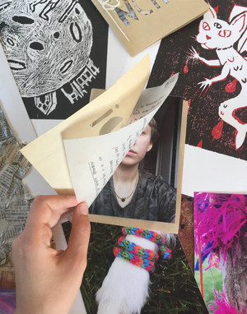
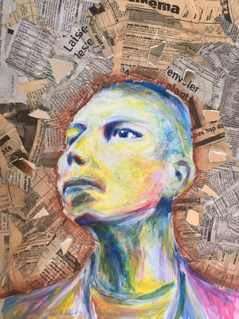

« Au collège et en seconde je n'étais pas du tout scolaire et en seconde générale après un refus pour rentrer en arts appliqués (STD2A) je pensais arrêter les études générales, mais j'ai été acceptée en spécialité arts plastiques et j'ai décidé de continuer.
Rentrer dans cette spécialité m'a permis de me réconcilier avec l'école, j'avais enfin trouvé un cours qui me plaisait et une motivation pour aller au lycée ! J'ai découvert une passion qui je poursuis encore dans mes études supérieures et j'ai rencontré des personnes avec qui je partageais la même passion et les mêmes connaissances. Se retrouver deux fois par semaine dans une classe en petit comité a permis de créer réellement des liens entre élèves, avec le professeur aussi, ce qui permettait de pouvoir s'exprimer plus librement, de se sentir plus à l'aise. Nous avons aussi créé plusieurs souvenirs tous ensemble avec nos voyages, nos sorties, ce qui a aussi permis d'élargir encore plus notre culture. Choisir et suivre cette spécialité ne m'a pas seulement permis d'élargir mes connaissances et ma pratique, elle m'a aussi permis de me trouver moi-même dans ma pratique, dans ma créativité, elle nous a à tous transmis une soif de connaissance et je pense que pour beaucoup d'élèves elle a permis de nous d'affirmer dans notre personnalité. Aujourd'hui je suis en fac d'arts plastiques, et je ne pense pas que j'en serais arrivée là sans la spécialité arts plastiques. »

Laura, Étudiante en Arts Visuels, parcours arts plastiques, Université de Strasbourg

